Contraintes dans le cahier des charges :
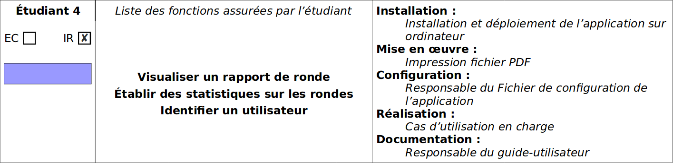

Listes du matériel nécessaire et pourquoi :
- Accès a la base de données MariaDB
- Qt Creator 5.12.3
- PDF

Choix du matériel :

Accès au bases de données :
L’identification des utilisateurs de la station d’accueil nécessite un accès a la base données pour vérifier la présence de cette identifiant et de ce mot de passe.

Qt Creator :
Pour programmer les applications j’utilise le logiciel Qt Creator avec la version 5.12.3 car il permet le développement d’application sur téléphone et ordinateur.

Le format PDF :

Les fichiers PDF seront le format des rapports de ronde. Ce format ne nécessite pas d’avoir un logiciel spécial pour l’ouvrir comme OpenOffice.

